时代广场附近酒店情况

注:以下酒店尽量提前预定，如需其他酒店请自行联系预定
1：沈阳皇朝万豪酒店(会议合约酒店)
地址：辽宁省沈阳市和平区青年大街388号
电话：400-601-6575 024-23883456
订房专线：15524263499（李经理）
价位：400元起(会议专享价)

2.沈阳皇朝万鑫酒店
地址：沈阳和平区青年大街390号 ，近沈水路。
电话：024-23539999
价位：539元起

3. 沈阳丽都索菲特酒店
地址：辽宁省沈阳市和平区青年大街386号华阳国际大厦
电话：400-601-6575 024-23188888
价位：543元起

4.沈阳东北大学学术交流中心
地址：沈阳和平区文体西路80号 ，近英才路。
电话：024-83690000
价位：428元起

5. 沈阳天泊圣汇城市度假酒店
地址：沈阳浑南区三义街6号天水e城（浦江苑对面） ，近沈营大街，奥体中心地铁站B出口，浑河堡。
电话：024-62839999-4888
价位：381元起

6.沈阳万达文华酒店
地址：沈阳浑南区营盘西街17-5号奥体万达广场西侧 ，近青年大街。
电话：024-31628888
价位：725元起

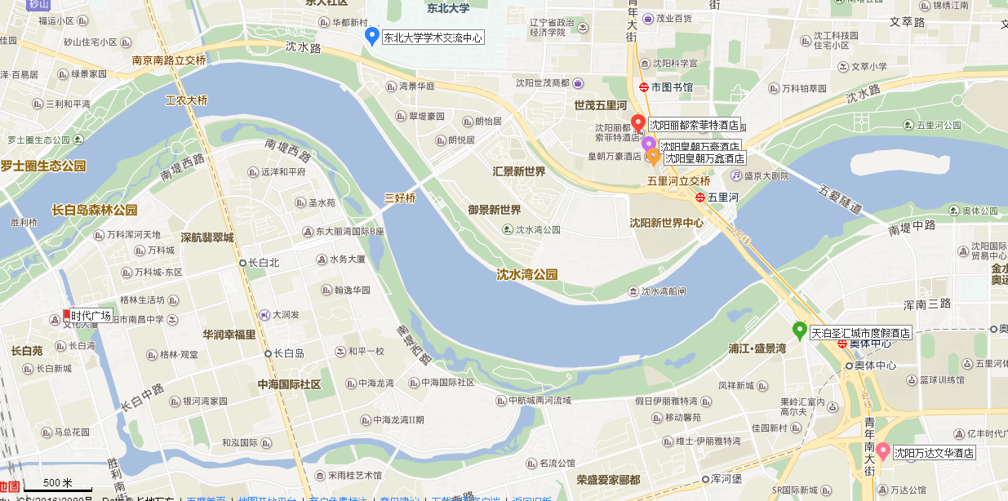

沈阳-时代广场交通图
- 沈阳桃仙机场→时代广场（驾车约35分钟）

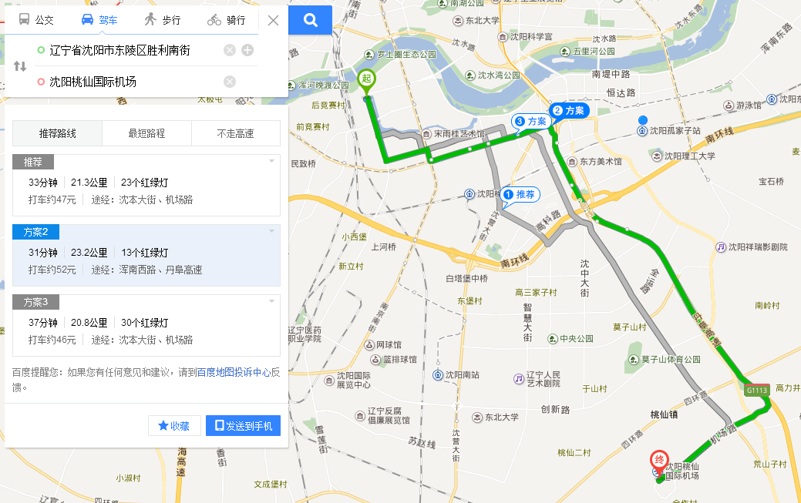

- 沈阳火车北站→时代广场（约43分钟）

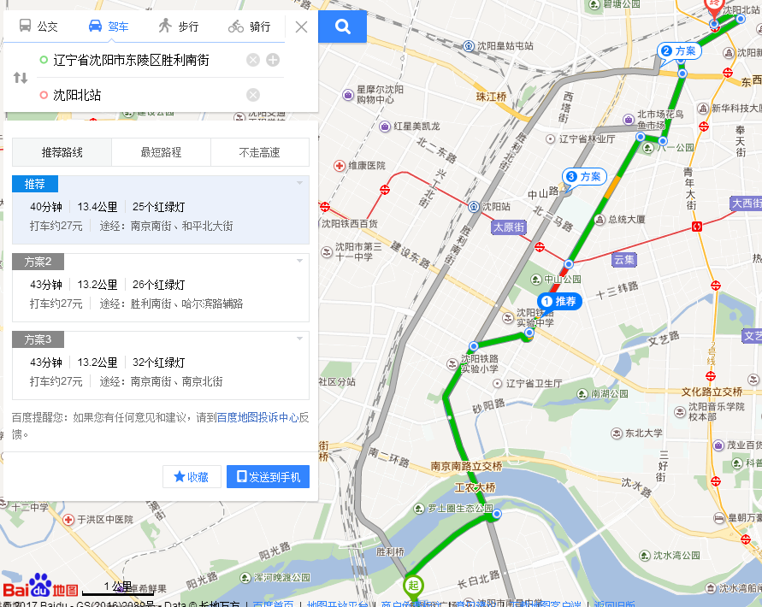

沈阳火车站→时代广场（约25分钟）

